Министерство науки и высшего образования Российской Федерации

Федеральное государственное бюджетное образовательное учреждение

высшего образования

**«КУБАНСКИЙ ГОСУДАРСТВЕННЫЙ УНИВЕРСИТЕТ»**

**(ФГБОУ ВО «КубГУ»)**

**Факультет компьютерных технологий и прикладной математики**

**Кафедра вычислительных технологий**

**ИНДИВИДУАЛЬНОЕ ЗАДАНИЕ №1**

**Дисциплина: Нейросетевые и нечеткие модели**

Работу выполнил: __________________________________Мингазетдинов Р.Р.

Направление подготовки: 02.03.02 Фундаментальная информатика и информационные технологии

Преподаватель: ______________________________________А.А. Крамаренко

**Цель:** Построение нечеткой экспертной системы.

**Задания:** Построить нечеткую экспертную систему оценивающую качество программного обеспечения

**Ход работы:**

Была построение нечеткая ЭС с использованием пакета fuzzyLogicDesigner для matlab. Для данной системы были заданы 4 переменные: качество кода, время разработки, бюджет разработки, количество go to. Система выдает 1 переменную: качество итогового ПО.

Графики функций принадлежности переменных (см. Рисунок 1-5):

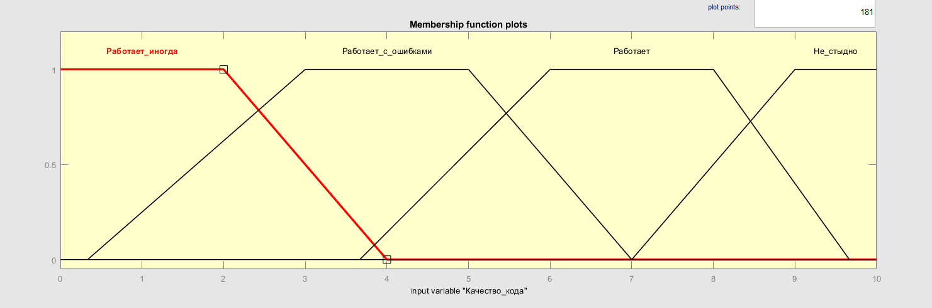

Рисунок 1 – График функций принадлежности качество кода

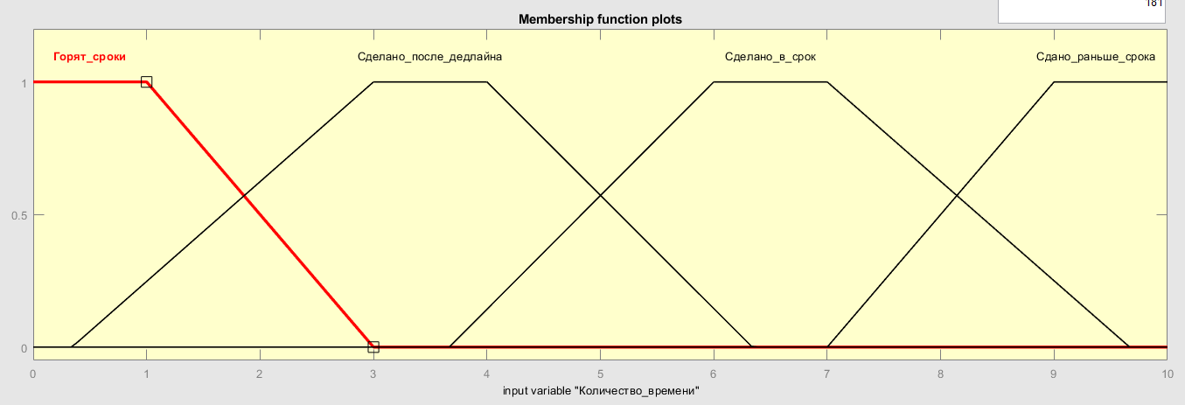

Рисунок 2 – Графики функции принадлежности количества времени

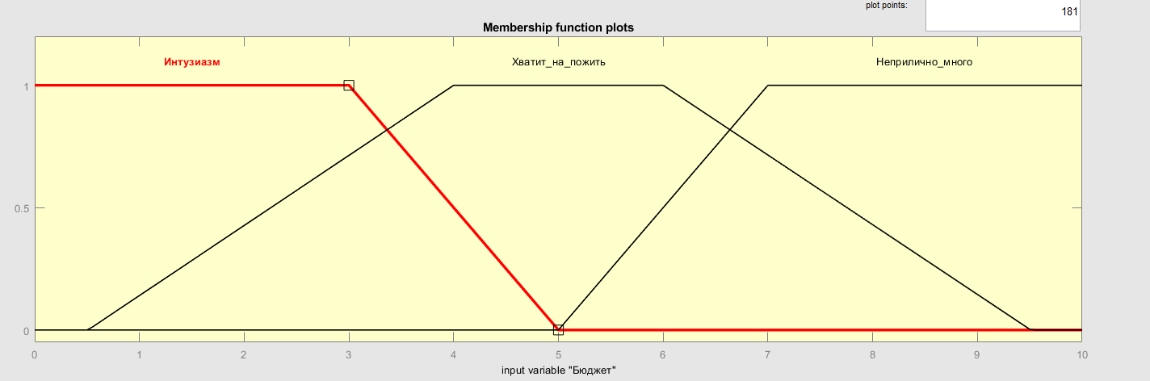

Рисунок 3 – Графики функции принадлежности количества бюджета

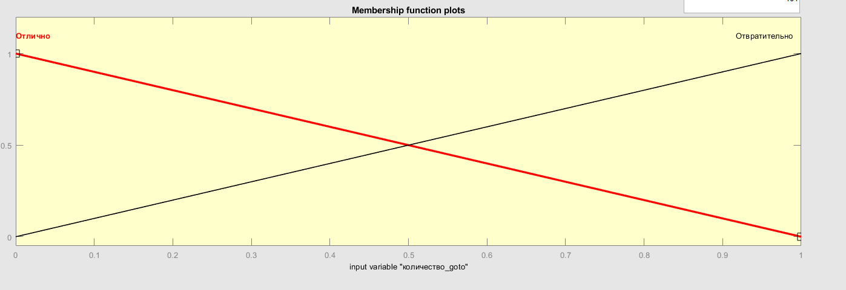

Рисунок 4 – Графики принадлежности количества goto



Рисунок 5 – функций принадлежности качества ПО

Составленные правила (см. Рисунок 6):

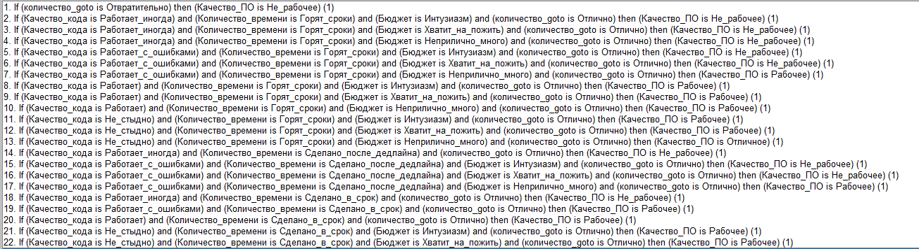

Рисунок 6 – База правил

Пример работы:

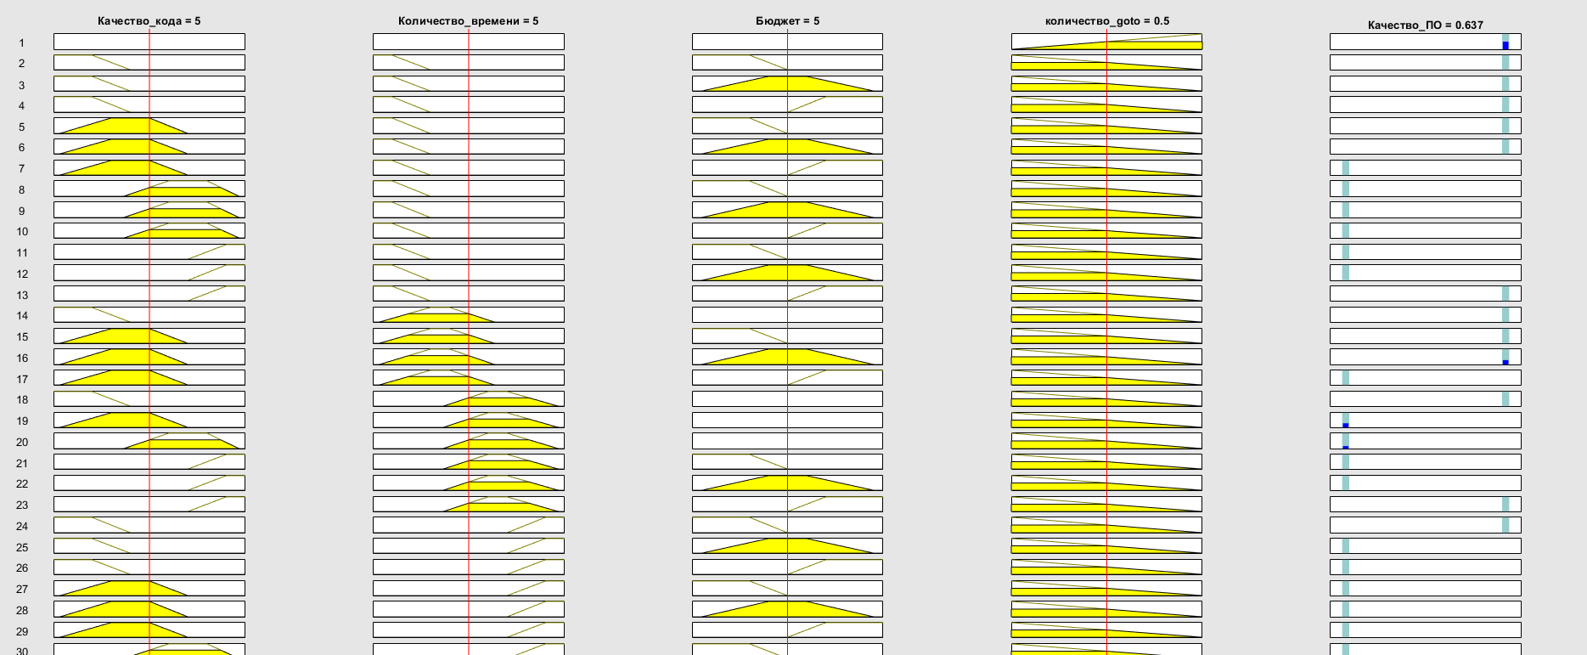

Рисунок 6 – пример расчет для вектора [5 5 5 0.5]

**Вывод**: разработал систему нечеткого вывода из 4 лингвистических переменных с 1 итоговой, позволяющая построить экспертную систему для оценки качества ПО.